**Конспект занятия**

**Тема: «Зачем нужны дорожные знаки?»**

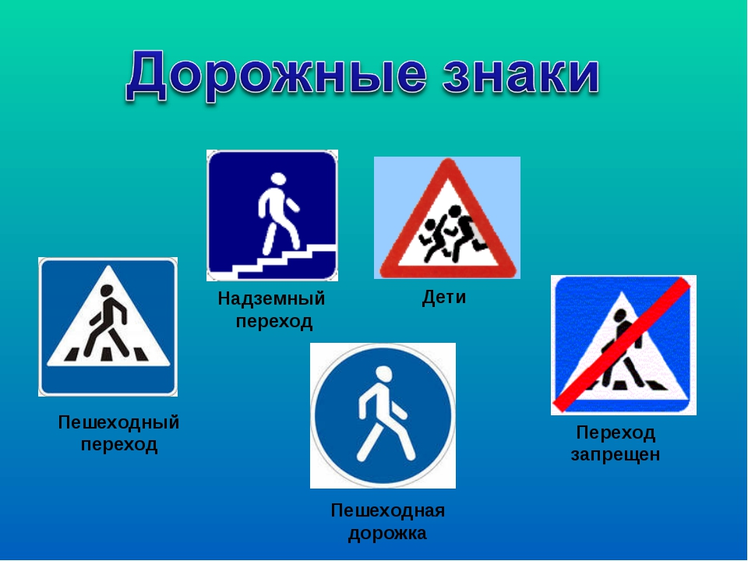

**Воспитатель :Султанмагомедова Н.Х**

**Тема: «Зачем нужны дорожные знаки?»**

**Цель:**Продолжать знакомить детей с правилами дорожного движения. Развивать мышление, зрительное внимание, умение ориентироваться в окружающем мире. Воспитывать чувство ответственности.

**Цели:**

-совершенствовать диалогическую речь, интонационную и выразительную речи;

-продолжать закреплять правила поведения на проезжей части;

-развивать у детей чувство ответственности при соблюдении ПДД.

-расширять знания детей о светофоре, о значении сигналов светофора.

-формировать желание соблюдать правила дорожного движения.

закрепить в речи названия дорожных знаков.

**Материал к занятию:** дорожные знаки, разрезанные картинки,экран.

**Ход деятельности**

*Воспитатель:*Ребята, я предлагаю вам отправиться в путешествие по нашим улицам, вспомнить правила дорожного движения, правила перехода и сигнала светофора. Скажите ребята, как вы думаете, ПДД существуют только для водителей?

Предполагаемые ответы детей: ПДД должны соблюдать водители и пешеходы

*Воспитатель:* Ребята, послушайте, пожалуйста стихотворение:

**Светофор**

Кто не знает до сих пор

Что такое светофор?

Что его предназначенье

Регулировать движенье?

Знать его обязан каждый

Он простой, но очень важный

Днем и ночью круглый год

Он сигналы подает.

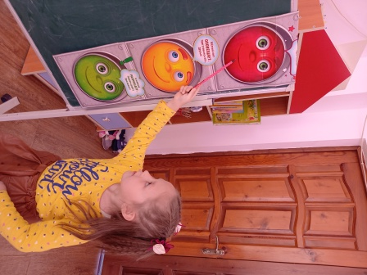

*Воспитатель:* А если все светофоры вдруг исчезнут?

Предполагаемые ответы детей: регулировать движение на дорогах, чтобы пешеходы и водители соблюдали ПДД.

*Воспитатель:*Значит, светофор нужен для регулирования движения. Конечно, вы знаете, что обозначают сигналы светофора.

Предлагаю поиграть.

-Стой если на светофоре красный

-Приготовься!-значит на светофоре желтый

-Можно идти если горит зеленый

Молодцы! Лучше подождать и убедиться, чем глупо рисковать своим здоровьем. Желаю вам быть всегда внимательными.

Воспитатель поднимает по очереди кружки одного цвета. На красный кружок - дети стоят, руки опущены; на желтый – выполняют пружинящие полуприседания; на зеленый – шагают на месте.

*Воспитатель:* Отгадайте загадку:

Это что за зверь такой

Пробежал по мостовой,

На ногах его резина,

А питается бензином?

Он рычит – клубится пыль.

Что за зверь?...

(*Автомобиль)*

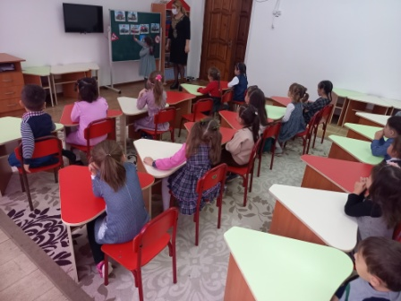

*Воспитатель:* Я предлагаю разделиться на две команды, вы согласны? (дети делятся). Перед вами столы, на столах лежат разрезанные картинки, ваша задача как можно быстрее собрать картинки и сказать какой вид транспорта вы собрали. Вы готовы?

После того как дети соберут картинки, называют виды транспорта.

Предполагаемые ответы детей: наземный-это трактор, воздушный- это самолет, водный- это лодка

*Воспитатель:* Молодцы! А теперь обратите внимание на экран и скажите, что изображено на экране?

*Дети:* Дорожные знаки.

*Воспитатель:*Хотите с помощью загадок отгадать знаки, которые будут находиться на экране.

В белом треугольнике

С каемкой красной

Человечкам-школьникам

Очень безопасно

Этот знак дорожный

Знают все на свете

Будьте осторожны,

На дороге…

(*Дети)*

Если нужно вам лечиться,

Знак подскажет, где больница.

Сто серьезных докторов

Там вам скажут: «Будь здоров!»

Я по городу иду,

Я в беду не попаду.

Потому что твердо знаю

Правила я выполняю.

*(пешеход)*

*Воспитатель:* Вы загадки отгадали. Молодцы!

Давайте немного разомнемся (Музыкальная разминка «Мы едем, едем, едем….»).

*Воспитатель:* Скажите, мне можно ли перебегать дорогу?

ответы детей:

*Воспитатель:* Вы знаете игру «Разрешается-Запрещается»? Хотите поиграть?

*Дети:* Давайте!

1.И проспекты и бульвары всюду улицы полны.

Проходи по тротуару только с правой стороны.

Тут шалить, мешать народу (запрещается)

2.Быть примерным пешеходом (разрешается)

3.Всех расталкивать, кричать (запрещается)

4.Уступить старушке место (разрешается)

5.В мяч играть на остановке (запрещается)

6.Пропустить маму с ребенком (разрешается)

7.Обходить автобус сзади (разрешается)

8.Ну а спереди, конечно (запрещается)

9.Переход при красном свете (запрещается)

10.При зеленом даже детям (разрешается)

11.Играть возле проезжей части (запрещаться)

12.Уважать правила дорожного движения (разрешается)

Аппликацию «Светофор»

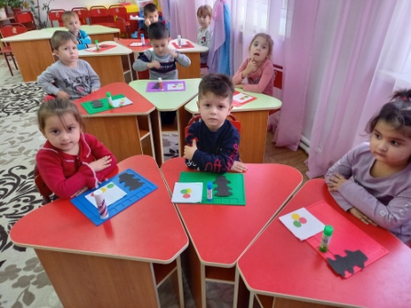

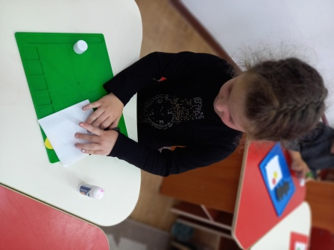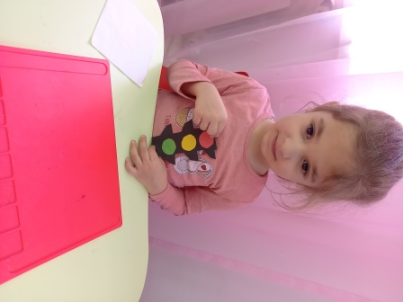

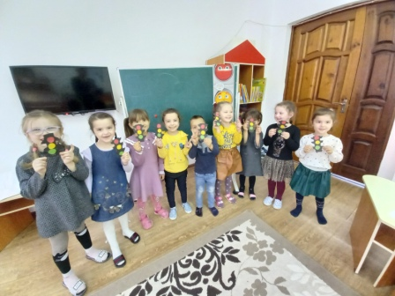

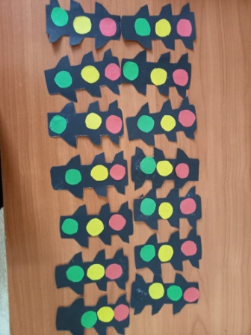

**Подведение итогов:**

Подведение итогов проводится в виде обсуждения: «Что нового сегодня вы узнали на занятии?», «Что вам понравилось?». Я уверена, что вы у меня грамотные пешеходы и пассажиры. И если вы вдруг увидели, что другой ребенок балуется или шалит на остановке, вы его остановите и объясните, как надо себя вести.

Не забывайте правила, которые мы узнали в нашем путешествии. Удачи вам на дорогах!